ZLG致远电子创始人周立功：与ZLG毕业生的对话
来源： ZLG致远电子 周立功
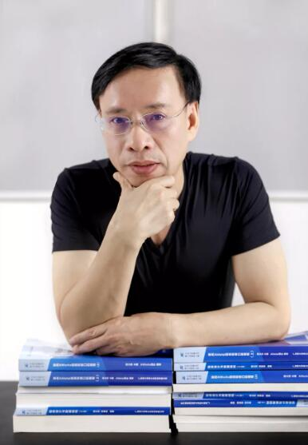
ZLG致远电子创始人周立功
今天，收到一封十分温馨的邮件，来自“十年前的致远人—何媚”。2010年，何媚毕业于湖南工业大学自动化专业，和我一样来自湖南祁东，印象最深刻的是在年会上高歌一曲的情形。典型的湘妹子，漂亮活泼、热情大方、善良。
亲爱的周工，您好！
时光荏苒，十年光阴转瞬即逝，但即便是飞逝的光阴，也承载着成长的每一步脚印。踉踉跄跄步入中年，却还是记得毕业那年的夏天，自己带着无知无畏和狂妄入职ZLG，收获的经历与感动。
没有一帆风顺的变大变强，一直关注的公众号，让我时时了解公司的发展，有时担心有时高兴；时常或偶尔联系的旧人，也会让我感受到成长与担当。我并不会为当年的离职感到遗憾，只是为生命里有这样一段经历感到荣幸。
爱笑的佰华姐已经是雷厉风行独当一面的强者，温柔又坚毅的朱丽佳也扛起了成都的家，丁海燕丁姐虽然离职，但依旧有着诙谐又智慧的魅力。我在这里认识的人这么多，我感谢周工。
我也时常怀念那时候的工作心态和工作氛围，现在我已经自己在家独自工作了近3年，奇怪的是，跟客户打交道的时候，我总能想到周工。
键盘上的字敲了又删，删了又敲，最后剩下这么一点，竟也不知道语句是否连贯和通顺了。
祝安好！
何媚
2021年12月2日 于长沙
很多来公司的学生，在大学读书时，几乎都读过我写的书。他们怀揣梦想追求，慕名而来追随我参与创业。公司的很多人才都是获得全国电子大赛一二等奖的爱好者，他们不仅具有疯狂的学习精神，而且非常有情怀和上进心。很多从ZLG学校毕业的优秀人才有的在创业，有的继续奋斗在电子行业的第一线，他们是很多公司的核心骨干，真的为他们感到高兴。没有他们的艰辛努力，我哪里会有今天呢？在十几年的创新教育实践中，我也因此获得了国家级教学成果二等奖。
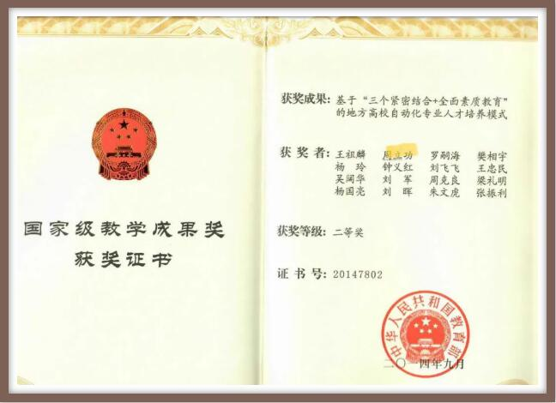
ZLG能发展到今天，有很多这样的员工，他们满腔热情默默地为ZLG奉献了美好的青春年华。每当我静下来喝咖啡听音乐时，时常想念他们。当时公司正处于发展期，深感对年轻人的关注不够。他们刚大学毕业步入社会，如果待遇更高一些，也许他们的生活压力没有那么大，心情也会更好一些。其实部分员工不是因为待遇离开的，那时我们也很年轻，缺乏人性关怀的管理思想和能力，这些都是创业者需要反思和改进的。
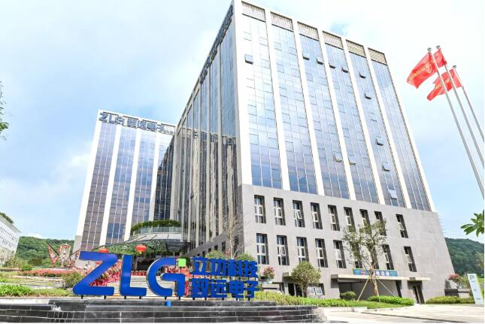
如今，公司发展得更好了，我一个最大的心愿就是能够和离职的优秀员工第二次握手重新开始，用实际行动寻找他们回归，共同践行“共同奋斗、利益分享、相互成就”的企业文化。
当然也希望更多的优秀人才加盟广州致远电子有限公司，共同实现伟大的梦想，共同致富。

